*Créer son espace adhérent c’est facile !*

*Tutoriel en 6 étapes*

1. *Se rendre sur la page :* <https://www.cna-natation.fr/>
2. *Cliquer en haut à gauche sur se connecter :*

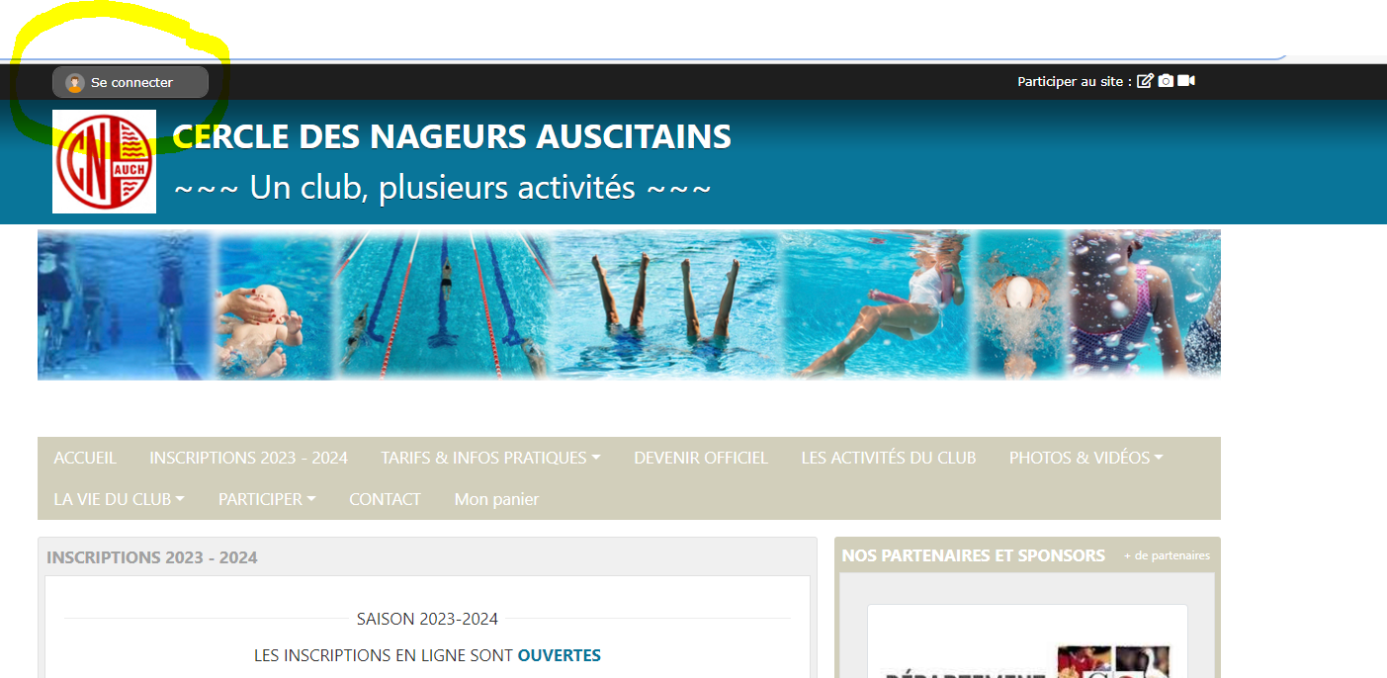

1. Cliquer sur créer un compte

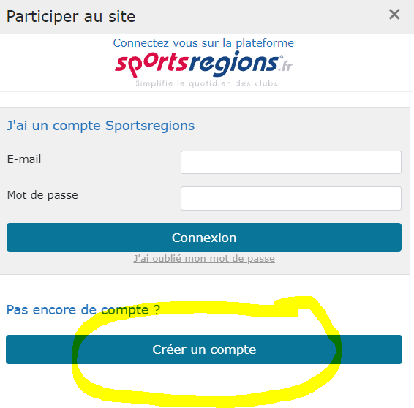

1. Rentrer les informations nécessaires à la création de l’espace et cocher J’accepte les conditions d’utilisation

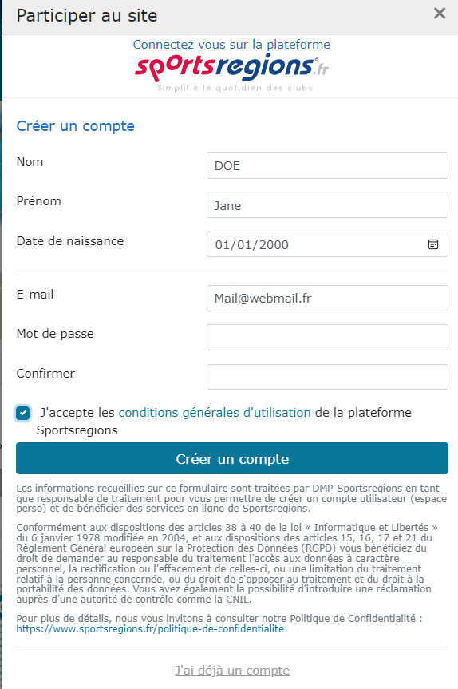

1. Cocher j’accepte de transmettre mes données =>

Elles ne sont utilisées que par le club et nous permettent de vous mettre sur un listing de messagerie pour obtenir des informations liées à votre groupe d’activité (envoi de facture, modification d’horaire, fermeture de la piscine pour raison technique, invitation à un moment convivial). Nous n’utilisons que les noms et mails ou téléphone pour communiquer avec vous. Il n’ y a pas de photo de profil chez nous ☺

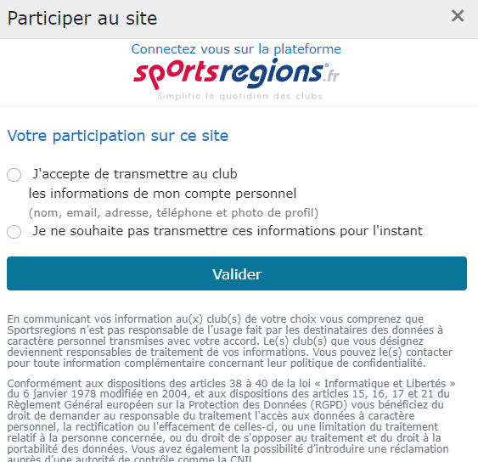

6) Activer votre compte

Pour activer votre compte, vous avez reçu un code sur le mail renseigné en étape 1. Une fois rentré, vous avez terminé !

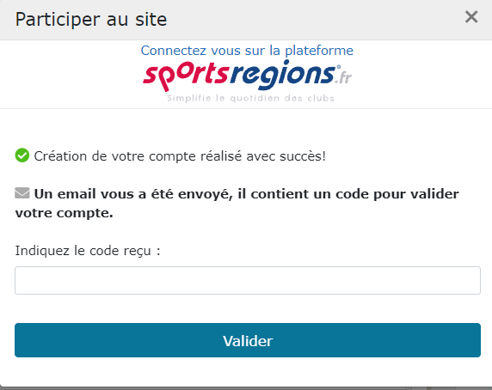

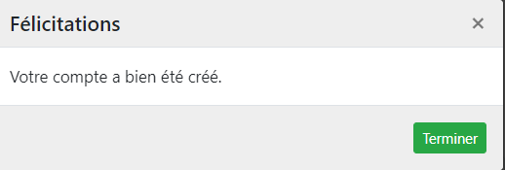

Une fois connectés, il n’y a plus qu’à s’inscrire :

